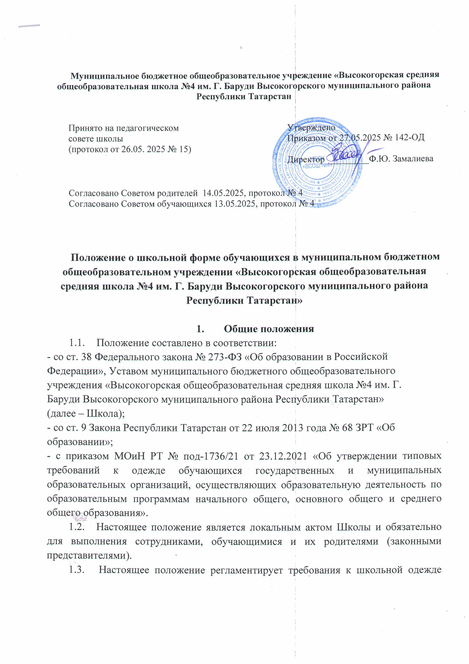
Положение о школьной форме обучающихся в муниципальном бюджетном общеобразовательном учреждении «Высокогорская общеобразовательная средняя школа №4 им. Г. Баруди Высокогорского муниципального района Республики Татарстан»

- Общие положения
  - Положение составлено в соответствии:
- со ст. 38 Федерального закона № 273-ФЗ «Об образовании в Российской
Федерации», Уставом муниципального бюджетного общеобразовательного
учреждения «Высокогорская общеобразовательная средняя школа №4 им. Г.
Баруди Высокогорского муниципального района Республики Татарстан»
(далее – Школа);
- со ст. 9 Закона Республики Татарстан от 22 июля 2013 года № 68 ЗРТ «Об
образовании»;
- с приказом МОиН РТ № под-1736/21 от 23.12.2021 «Об утверждении типовых требований к одежде обучающихся государственных и муниципальных образовательных организаций, осуществляющих образовательную деятельность по образовательным программам начального общего, основного общего и среднего общего образования».
  - Настоящее положение является локальным актом Школы и обязательно для выполнения сотрудниками, обучающимися и их родителями (законными представителями).
  - Настоящее положение регламентирует требования к школьной одежде обучающихся (далее – школьная форма), а также к внешнему виду обучающихся.
  - Контроль за соблюдением обучающимися формы одежды обязаны осуществлять все сотрудники школы, относящиеся к административному, педагогическому и учебно-вспомогательному персоналу, родители (законные представители).
  - Школьная форма приобретается родителями в магазинах либо шьется в соответствии с предложенным описанием (пункт 3.3 данного Положения).
  - Не допускаются действия администрации Школы и педагогического коллектива, направленные на принуждение родителя (законного представителя) ребенка приобретать одежду обучающегося у конкретного поставщика (производителя).
  - Обучающиеся, школьная форма и внешний вид которых не соответствуют требованиям настоящего Положения, подлежат постановке на внутришкольный учет.

- Функции школьной формы
  - Настоящие единые требования к одежде и внешнему виду обучающихся вводятся с целью:
- укрепления дисциплины и порядка, эффективной организации образовательного процесса, поддержания учебно-деловой атмосферы, необходимой на учебных и внеурочных занятиях в Школе;
- обеспечения обучающихся удобной и эстетичной одеждой в повседневной школьной жизни;
- соблюдения гигиенических требований и требований по показателям химической, биологической, механической и термической безопасности в целях защиты жизни и здоровья детей и подростков, а также предупреждения действий, вводящих в заблуждение пользователей продукции;
- создания условий для воспитания у обучающихся общей культуры и эстетики внешнего вида, для соблюдения обучающимися общепринятых норм делового стиля одежды;
- устранения признаков социального, имущественного и религиозного различия между обучающимися;
- предупреждения возникновения у обучающихся психологического дискомфорта перед сверстниками;
- укрепления общего имиджа Школы, формирования школьной идентичности.

- Требования к форме и внешнему виду обучающихся
  - Внешний вид и одежда обучающихся должны соответствовать общепринятым нормам делового стиля и иметь светский характер.
  - Одежда и обувь обучающихся должна соответствовать погоде и месту проведения учебных занятий, температурному режиму в помещении, должна быть чистой.
  - Школьная форма подразделяется на парадную, повседневную и спортивную.
    - Парадная форма:
Парадная форма используется обучающимися в дни проведения праздников и торжественных линеек.
Для мальчиков и юношей парадная школьная форма состоит из повседневной школьной одежды, дополненной светлой сорочкой или праздничным аксессуаром.
Для девочек и девушек парадная школьная форма состоит из повседневной школьной одежды, дополненной светлой блузкой или праздничным аксессуаром.
    - Повседневная форма (Приложение 1):
Стиль одежды – деловой, классический.
1 – 4 классы.
Основной цвет – темно-синий, сине-голубая клетка.
Повседневная одежда для девочек: сарафан (сине-голубая клетка), блузки пастельных тонов (без принта).
Повседневная одежда для мальчиков: костюм (классического покроя брюки, пиджак), жилет (по желанию), рубашки пастельных тонов (без принта).
5 – 11 классы.
Основной цвет – тёмно-синий, сине-голубая клетка.
Повседневная одежда для девочек и девушек состоит из жакета и (или) жилета, юбки, или сарафана, или брюк классического покроя, однотонной блузки (рубашки) с коротким и (или) длинным рукавом или водолазки сочетающейся цветовой гаммы пастельных тонов (без принта). Рекомендованная длина юбки выше колен не более 7 см и ниже колен не более 7 см.
Повседневная одежда для мальчиков и юношей состоит из брюк классического покроя, пиджака и (или) жилета, однотонной сорочки (рубашки) с коротким и (или) длинным рукавом или водолазки сочетающейся цветовой гаммы пастельных тонов (без принта), аксессуаров (галстук, классический поясной ремень).
В холодное время года допускается ношение обучающимися джемперов, свитеров и пуловеров классического покроя, гладкой вязки (без принта).
Рекомендуется использование тканей для блузок и рубашек – белого, бежевого, голубого, серого цветов (с вариантами оттенков в данной палитре) .

    - Спортивная форма:
Спортивная форма используется обучающимися на занятиях физической культурой и спортом и включает: однотонную футболку (желтого цвета), спортивное трико (костюм), кроссовки.
Форма должна соответствовать погоде и месту проведения физкультурных занятий.
Для занятий в спортивном зале: спортивный костюм (если температурный режим нарушен), футболка, спортивное трико, шорты, спортивная обувь с нескользкой белой подошвой.
Для занятий на улице: спортивный костюм, спортивная обувь.
  - Одежда обучающихся может иметь отличительные знаки: шевроны с эмблемой Школы, значки, галстуки.
  - Все обучающиеся должны иметь сменную обувь. Сменная обувь: «дышащая», на устойчивой, не скользящей подошве, однотонная. Сменная обувь должна быть чистой, выдержанной в деловом стиле. Обувь девушек устойчивая, высота каблука до 5 см. В целях предотвращения случаев травматизма девушкам запрещается носить обувь на высоких платформах и каблуках с металлическими набойками, на каблуках - «шпильках». Кроссовки, кеды - только для уроков физической культуры.
  - Аксессуары: допускается ношение серег из драгоценных металлов.
  - Маникюр и макияж: приветствуются нюдовые (естественных телесных оттенков) или нейтральные оттенки, поэтому отличным выбором будут светло-серые или даже белые ногти для обучающихся в 8–11-м классах. При этом свободный край ногтевой пластины не должен превышать 3 мм. Более длинная ногтевая пластина – травмоопасна.
  - Размер сумок должен быть достаточным для размещения необходимого количества учебников, тетрадей, школьных принадлежностей.
  - Запрещаются аксессуары с символикой асоциальных неформальных молодежных объединений.
  - Педагогический состав работников школы должен показывать пример своим воспитанникам, выдерживать деловой стиль в своей повседневной одежде.
  - Запрещается использовать для ношения в учебное время следующие варианты одежды и обуви:
- спортивная одежда (спортивный костюм или его детали), спортивная обувь (в том числе для экстремальных видов спорта и развлечений);
- одежда для активного отдыха (шорты, толстовки, майки и футболки с
символикой и т.п.);
- пляжная одежда;
- одежда бельевого, джинсового стиля;
- прозрачные платья, юбки и блузки, в том числе одежда с прозрачными
вставками;
- декольтированные платья и блузки;
- мини-юбки (длина юбки выше 10 см от колена);
- слишком короткие блузки, открывающие часть живота или спины;
- одежда из кожи (кожзаменителя), плащевой ткани;
- сильно облегающие (обтягивающие) фигуру брюки, платья, юбки;
- туфли на высокой платформе, на чрезмерно высоком каблуке, допустимая
высота каблука для девушек не более 5 см;
- спортивная обувь (в т.ч. для экстремальных видов спорта и развлечений);
- пляжная обувь (шлепанцы и тапочки);
- массивная обувь на высокой платформе;
- в одежде и обуви не должны присутствовать очень яркие цвета, блестящие
нити и вызывающие экстравагантные детали, привлекающие пристальное
внимание;
- запрещаются экстравагантные стрижки и прически, окрашивание волос в
яркие, неестественные оттенки;
- запрещены вечерние варианты макияжа с использованием ярких,
насыщенных цветов (использование ярких и темных тонов помад и теней
для век);
- запрещено использовать в качестве деталей одежды массивные броши,
кулоны, кольца, серьги;
- запрещен пирсинг, а также аксессуары с символикой асоциальных
неформальных молодежных объединений, пропагандирующих
психоактивные вещества и противоправное поведение.

- Права, обязанности и ответственность
  - Обучающиеся обязаны: носить повседневную школьную форму ежедневно. Спортивная форма в дни уроков физической культуры приносится с собой. В дни проведения торжественных линеек, праздников школьники надевают парадную форму. Одежда должна быть обязательно чистой, свежей, выглаженной. Бережно относиться к форме других обучающихся школы.
  - Обучающимся запрещено:
- приходить на учебные занятия без школьной формы;
- приходить на учебные занятия кроме физической культуры в спортивной форме;
- посещать занятия без сменной обуви.
  - О случае явки обучающихся без школьной формы и нарушении данного Положения родители должны быть поставлены в известность классным руководителем в течение учебного дня. Обучающийся пишет объяснительную на имя директора Школы.
  - За нарушение данного Положения обучающиеся могут быть привлечены к дисциплинарной ответственности - замечание, выговор, отчисление из организации, осуществляющей образовательную деятельность (в соответствии со статьей 43 федерального закона от 29.12.2012 N 273-ФЗ «Об образовании в Российской Федерации»).
  - Родители обязаны:
    - Обеспечить обучающихся школьной формой согласно условиям настоящего Положения до начала учебного года.
    - Ежедневно контролировать внешний вид обучающегося перед выходом его в школу в соответствии с требованиями данного Положения.
    - Следить за состоянием школьной формы своего ребенка, то есть своевременно ее стирать по мере загрязнения.
    - Не допускать ситуаций, когда обучающийся причину отсутствия формы объясняет тем, что она постирана и не высохла.
    - Прийти на Совет по Профилактике по вопросу неисполнения данного Положения.
  - Классный руководитель имеет право разъяснить пункты данного Положения Обучающимся и родителям под роспись.
  - Классный руководитель обязан:
    - Осуществлять ежедневный контроль на предмет ношения обучающимися своего класса школьной формы и второй обуви перед началом учебных занятий.
    - Своевременно (в день наличия факта) ставить родителей в известность о факте отсутствия школьной формы у обучающегося.
    - Если нарушения со стороны обучающегося повторяются, то классный руководитель вызывает родителей (законных представителей) обучающегося для подробных и повторных инструкций по соблюдению обучающимся установленных настоящим Положением требованиями к школьной форме и внешнему виду.
    - Действовать в рамках своей компетенции и на основании должностной инструкции.

- Заключительные положения
  - Решение о введении единых требований к школьной форме и внешнему виду обучающихся образовательной организации принимается всеми участниками образовательного процесса, учитывает материальные затраты малообеспеченных и многодетных семей.
  - Данное Положение доводится до сведения всех педагогических работников, родителей (законных представителей) и обучающихся в течение месяца со дня вступления его в силу.
  - Ответственность за доведение информации до обучающихся и их родителей (законных представителей) возлагается на классных руководителей.

Приложение 1
